11111111杀跌[Table_Title]
权益市场一周回顾及展望
通胀压力阶段缓解，关注制造业中下游(2021.5.17-2021.5.23)

一、主要事件点评

1.1. 通胀预期高企，美联储态度偏鹰
一季度美国经济生产并未恢复，在财政刺激的支持下，商品消费快速上升，导致了实际库存的下降。但在严重的供需错配下，需求大于供给推升了通货膨胀。
美联储会议纪要显示，多位官员认为，如果经济继续快速增长，在即将召开的会议上“某个时候”开始讨论缩减购债规模是合适的，一改此前鲍威尔宽松仍将继续的表态。美联储政策转向的前提是经济取得“实质性的进一步进展”。美联储开始讨论Taper的时点取决于两个条件，一是美国何时迎来群体免疫状态，二是服务业就业何时迎来显著改善。需要密切跟踪美债利率的变化，利率敏感的美债、贵金属、美股风格也会出现一定变化。

1.2.热点行业点评
上周电气设备上涨3.66%，领涨申万28个行业。从细分板块来看， 光伏进入产业链博弈之后，市场关注的焦点在于各环节盈利、排产及国内大型项目的推进情况，对于海外需求的关注都相对较少，甚至一度担心产业链价格博弈及疫情反复影响海外需求。事实上，从4月出口数据超预期、众多地区单月装机创历史新高来看，即便在不利环境下海外需求仍然表现强劲。4月组件出口7.42GW，环比季节性下降5.05%，同比上升9.4%，创同期新高。欧洲例如德国3月装机规模549MW，同比增长51.36%，创2019年2月以来新高。印度即便在疫情影响下4月仍实现新增装机415MW，同比增长126.03%。上述数据表明海外需求在疫情及产业链价格博弈背景下仍然强劲，碳中和及平价的强驱动逻辑再次被印证。4月新能源汽车产销量分别为21.6万辆和20.6万辆，同比增长163.6%和180.3%，新能源汽车渗透率达到9.7%，环比提升0.2pct，新能源乘用车渗透率达到11.3%。随着双积分政策继续强化约束，以及二季度中后期新车型爬坡上量修复需求，三季度中游产能释放，预计国内全年销量约230-240万辆，2022年销量有望接近400万辆。总体来看新能源下游需求极为确定，短期产业链扰动不改长期增长性，看好新能源板块的后市表现。

二、上周市场回顾
大类资产方面，COMEX黄金（+1.95%）领涨、恒生指数（+1.54%）、日经225指数（+0.83%）；而螺纹指数（-9.45%）、LME铝（-3.39%）、LME铜（-3.32%）表现相对较弱；海外主要股票市场涨跌不一，其中欧洲市场：英国富时100指数周涨幅-0.36%，德国DAX周涨幅+0.14%，法国CAC40周涨幅+0.02%。美国股市表现较弱，纳斯达克指数周内涨幅+0.31%，标普500周内涨幅-0.43%，道琼斯工业指数周内涨幅-0.51%。
A股方面，市场行情普遍上涨，创成长指数领涨，周涨幅+4.04%。上证综指周内下跌0.11%，报3486.56点；深证成指周内上涨1.47%，报14417.46点；创业板指周内上涨2.62%，报3113.26点。两市周内日均成交8292.33亿元，较上一周减少41.93亿元。两市个股周内跌多涨少，1443家上涨，54家平盘，2805家下跌；全市场上周累计涨停350家，上周累计跌停261家。
图：主要股指周涨跌幅，创成长指数领涨（单位：%）
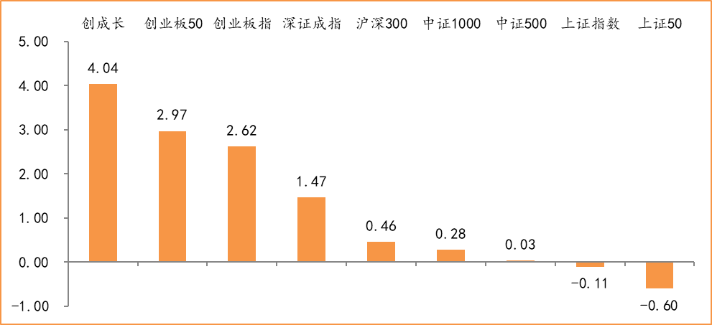
数据来源：wind，富荣基金管理有限公司
行业方面，电气设备板块涨幅领先，周度涨幅达+3.66%，其次是家用电器（+3.10%）和汽车（+2.61%）。今年以来钢铁板块表现较好，钢铁（+25.37%）、采掘（+13.16%）、有色金属（+11.83%）等行业涨幅居前，通信（-13.25%）、非银金融（-14.75%）、国防军工（-18.85%）等行业则表现相对弱势。
图：申万一级行业周涨跌幅，电气设备板块领涨（单位：%）
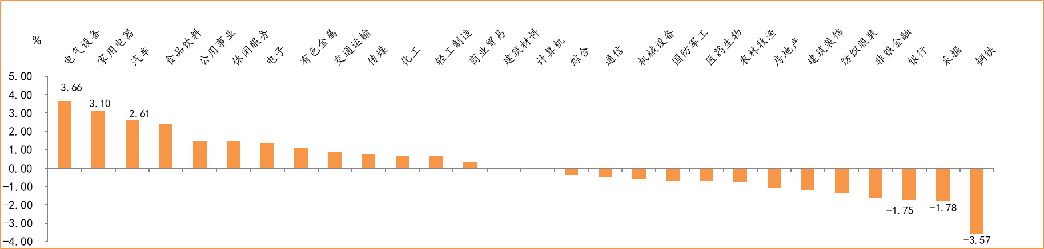
数据来源：wind，富荣基金管理有限公司
资金面看，陆股通上周净流入4.75亿元；全周新成立偏股型基金份额共计116.87亿份较前一周大幅减少；5月最新募资合计723.62亿元；本周限售解禁市值约1110.23亿元，与上周相比大幅增加。

三、本周展望

3.1.本周展望：
上周市场高位震荡，风险偏好有了进一步的修复，指数层面多数上涨。首先，从基本面来看，一季度可能为今年宏观经济增速的高点，后续阶梯往下。数据上，上周公布的4月规模以上工业增加值当月同比9.8%，低于市场11%预期，且增速边际回落；其中消费修复节奏不及预期，4月社会零售总额同比增长17.7%，两年复合增长4.3%，复苏仍然偏弱。我们认为如果今年流动性会根据经济环境动态调节的话，随着经济复苏动能的减弱，相对应流动性收紧的压力也在减弱。流动性与经济增长的相互拉扯将是今年的主旋律，我们认为市场机会更多在结构上。其次，上周大宗商品价格的大幅下跌是推动市场风险偏好回升的部分原因之一，市场对于“滞胀”的担心短期有了缓解，尤其前期价格高涨对中游制造业利润端形成较大压制，后续预计随着价格向下游传导，中游中短期最困难的时候已经过去。短期仍然维持震荡观点，看好中游制造如家电、机械高景气周期的电新、电子，低估值银行等。

3.2.行业建议
1、中游制造、低估值银行等；
2、长期配置核心资产，各行业优质龙头标的。

3.3.风险提示
1、疫情控制不及预期；2、宏观经济超预期下行；3、上市公司业绩大幅下滑；4、政策不及预期。

附：主要数据更新

1. 全球大类资产、主要指数表现
表：大类资产涨跌幅，COMEX黄金领涨，螺纹指数领跌（单位：%）
 | 周涨跌幅(%) | 今年以来涨跌幅(%)
COMEX黄金 | 1.95 | -1.02
恒生指数 | 1.54 | 4.51
日经225 | 0.83 | 3.18
万得全A | 0.49 | -0.23
中债总指数 | 0.33 | 1.93
纳斯达克指数 | 0.31 | 4.52
美元指数 | -0.29 | 0.09
英国富时100 | -0.36 | 8.63
道琼斯工业指数 | -0.51 | 11.77
NYMEX原油 | -2.28 | 31.66
LME铜 | -3.32 | 27.49
LME铝 | -3.39 | 20.21
螺纹指数 | -9.45 | 16.75
数据来源：wind，富荣基金管理有限公司

图：全球主要股指周涨跌幅，印度SENSEX30指数领涨（单位：%）
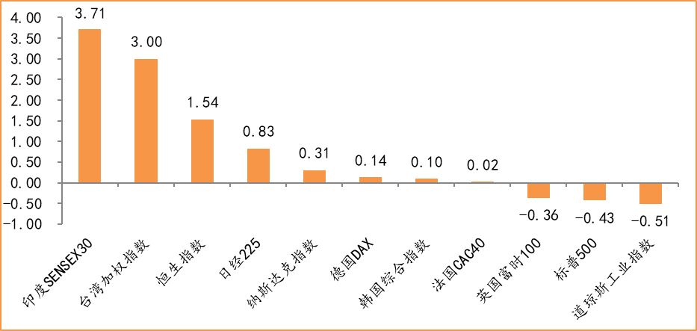
数据来源：wind，富荣基金管理有限公司

2.估值指标
图：主要股指市盈率PE（TTM），大幅上升
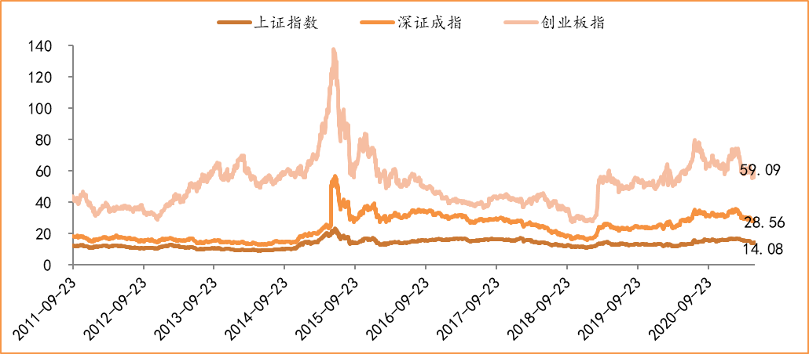
数据来源：wind，富荣基金管理有限公司

3.资金面
图：陆股通上周净流入4.75亿元
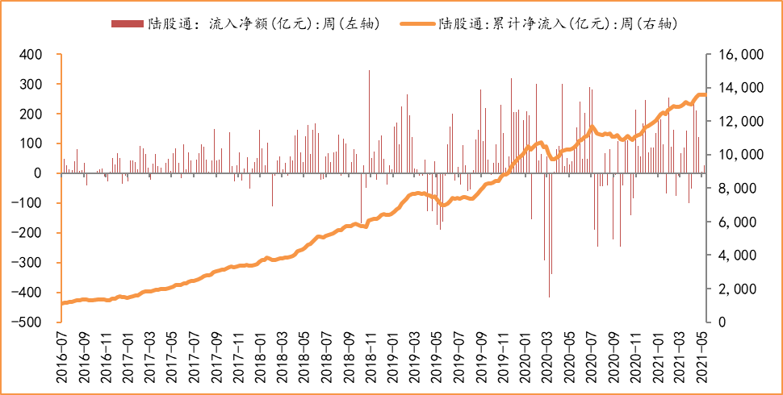
数据来源：wind，富荣基金管理有限公司

图：最新两融余额16908.37亿元，小幅增加
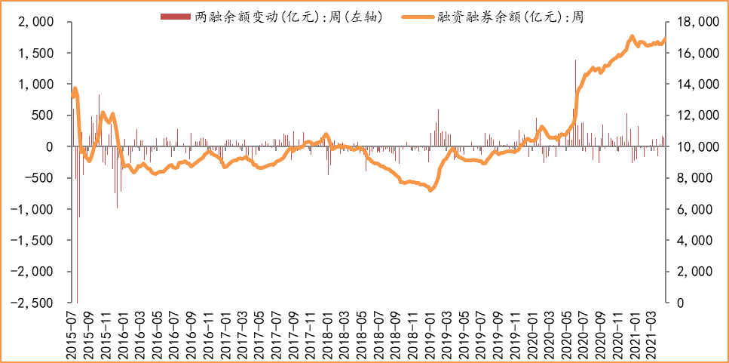
数据来源：wind，富荣基金管理有限公司

图：本周限售解禁市值约1110.23亿元，较上周大幅增加
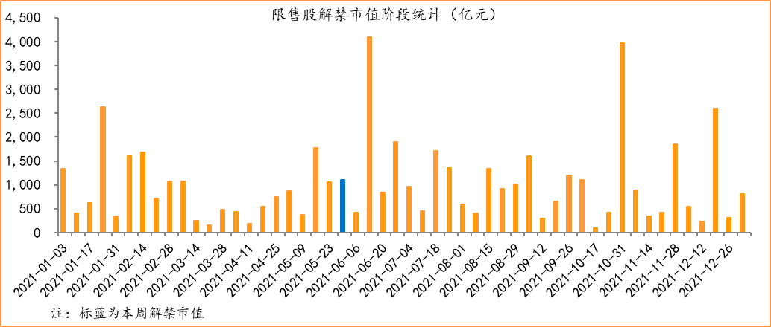
数据来源：wind，富荣基金管理有限公司

图：5月最新募资合计723.62亿元
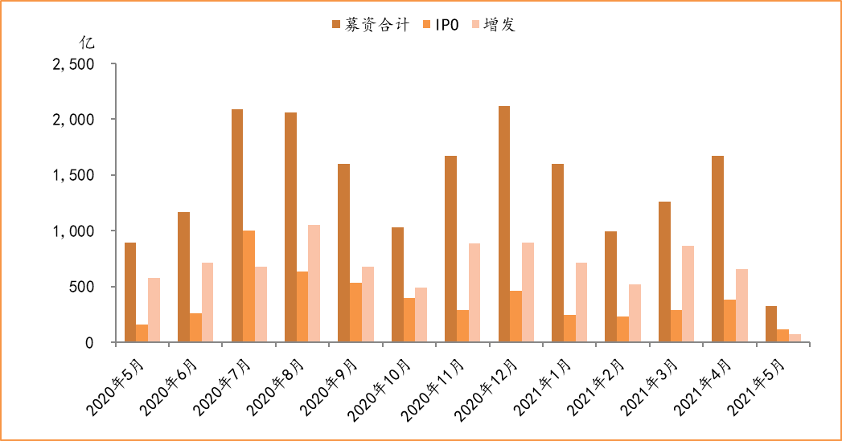
数据来源：wind，富荣基金管理有限公司

图：上周新成立偏股型基金份额共计116.87亿份，较前一周大幅减少
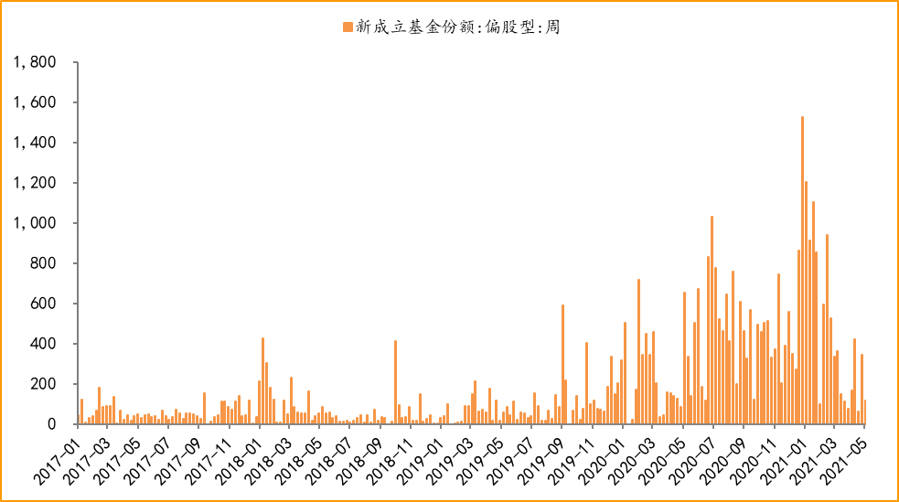
数据来源：wind，富荣基金管理有限公司

4.基本面
图：4月CPI同比增加0.90%，维持低位
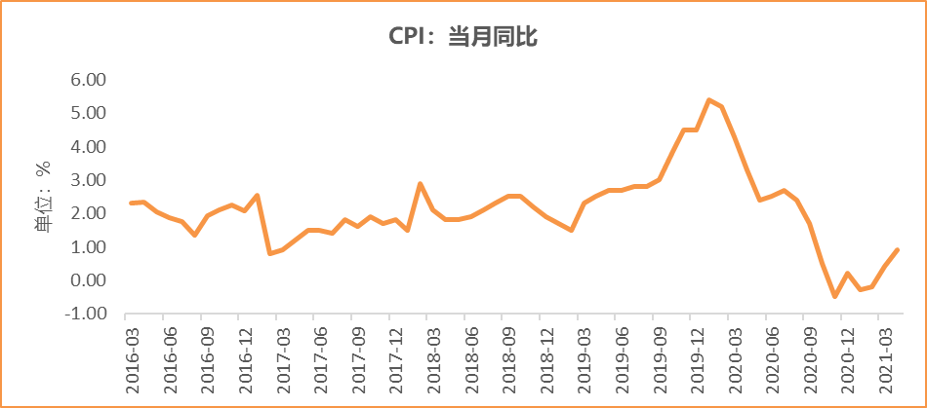
数据来源：wind，富荣基金管理有限公司

图：4月PPI同比增加6.80% ，持续恢复
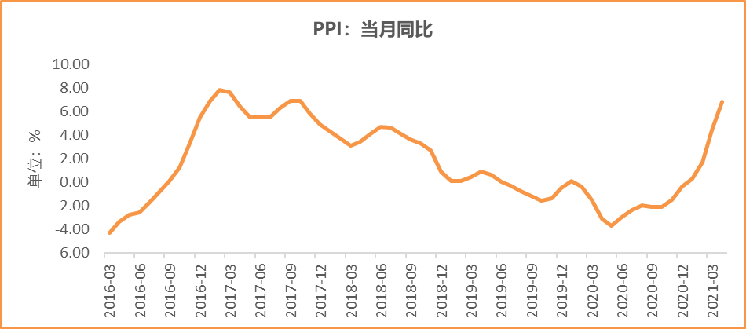
数据来源：wind，富荣基金管理有限公司

图：4月官方制造业PMI为51.10%，持续位于荣枯线上方
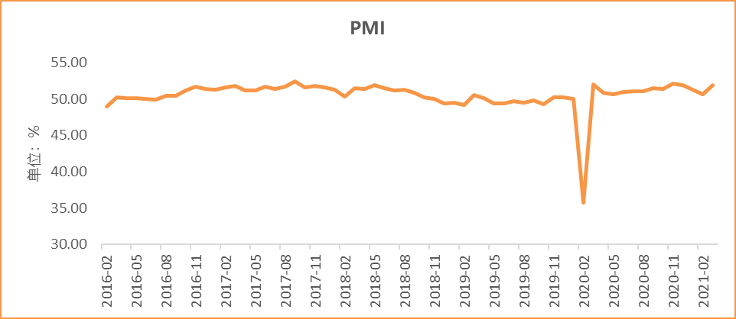
数据来源：wind，富荣基金管理有限公司

图：4月社会融资规模1.85万亿，同比下降
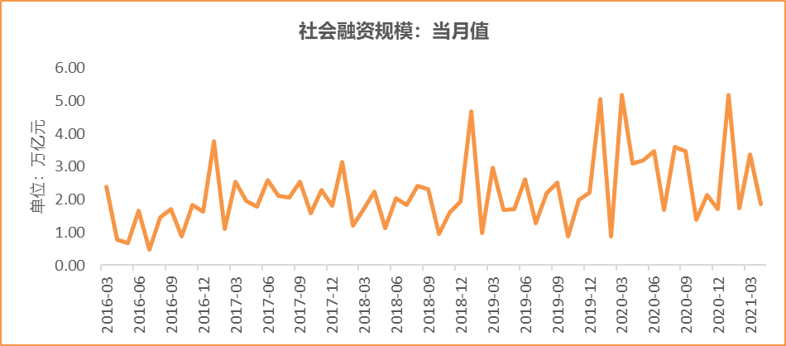
数据来源：wind，富荣基金管理有限公司

图：4月工业增加值累计同比增加0%
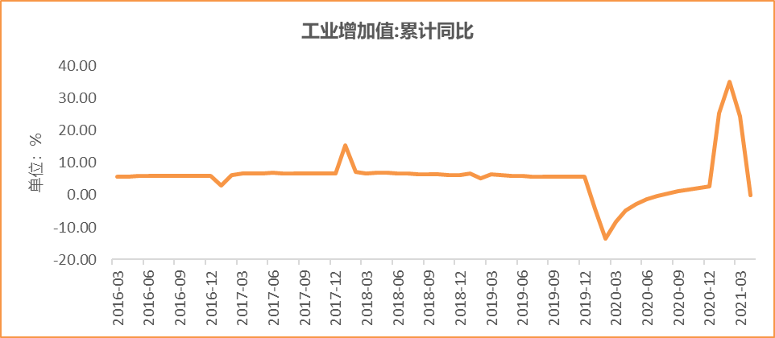
数据来源：wind，富荣基金管理有限公司

图：4月固定资产投资完成额累计同比上涨19.90% ，增速回落
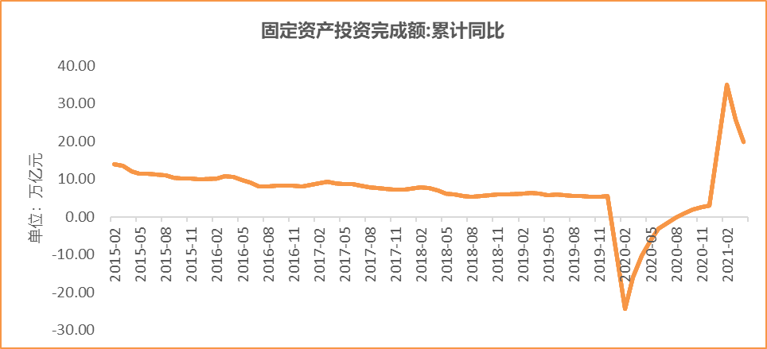
数据来源：wind，富荣基金管理有限公司

图：4月社会消费品零售总额同比增长17.70% ，增速回落
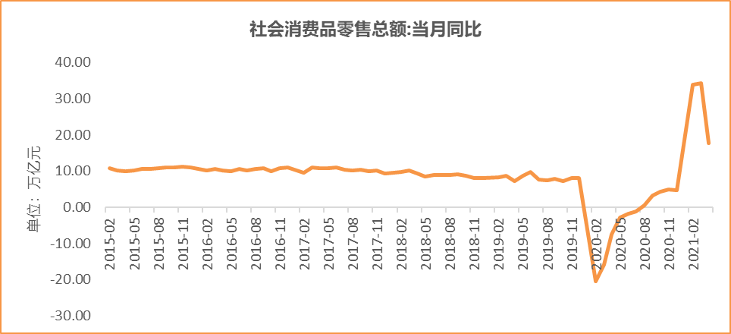
数据来源：wind，富荣基金管理有限公司

风险提示：1、本报告中的信息均来源于我们认为可靠的已公开资料和合作客户的研究成果，但本公司及研究人员对这些信息的准确性和完整性不作任何保证，也不保证本报告所包含的信息或建议在本报告发出后不会发生任何变更，且本报告仅反映发布时的资料、观点和预测，可能在随后会作出调整。2、本报告中的资料、观点和预测等仅供参考，在任何时候均不构成对任何人的个人推荐。市场有风险，投资需谨慎。

